ODSÁVÁNÍ SEKRETŮ Z HORNÍCH CEST DÝCHACÍCH
Při výkonu odsávání se odsávací cévkou pohybujeme ve vysoce reflexogenní zóně. Drážděním v této zóně vyvoláme ochranné reflexy, jako je kašlací, dávivý a kýchací. Proto musíme v průběhu odsávání počítat s tím, že pacientovi tyto reflexy navodíme. (Je zde možnost i podráždění nervu vagu, což vyvolá reflexní bradykardii.) Jedná se o výkon, který od sestry vyžaduje erudici a citlivý přístup k pacientovi. K výkonu (obr. 4) potřebujeme: základní pomůcky k odsávání (obr. 1) a funkční odsávací přístroj. Označení „funkční“ několikrát podtrhuji, protože musí být připraven k okamžitému použití (obr. 3).
Dále jsou nezbytné: * odsávací cévky různých průměrů (barevné odlišení), * zvlhčující gel – Mesocain gel, Xylocain spray k lokální anestezii, * nádoba s vodou ke smočení cévky před použitím a k proplachu použité nebo ucpané odsávací cévky, * rozvěrač úst a emitní miska, * ochranné pracovní pomůcky: rukavice, ústenka, plášť, roztok k dezinfekci rukou.
Rozdělení odsávání
* Akutní odsávání z důvodu aspirace cizího tělesa (strava, léky apod.).
* Toaleta dutiny ústní, nosohltanu.
* Toaleta dolních dýchacích cest – tracheostomovaný pacient.
Rozlišení je z důvodu akutnosti výkonu a také proto, že se liší potřebné pomůcky.
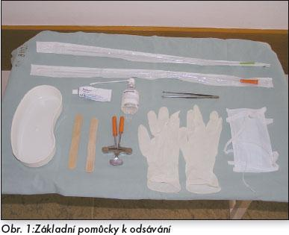
Akutní odsávání z důvodů aspirace
K tomuto odsávání potřebujeme základní pomůcky (viz výše). Aspirace je stav, který vyžaduje okamžité odstranění cizího tělesa z dýchacích cest. U pacienta okamžitě nastupuje náhlá respirační tíseň, kašlací reflex. Pacienta polohujeme do sedu a pokusíme se cizí těleso vypudit Gordonovým úderem. Ten provedeme tak, že sevřeme ruku v pěst a malíkovou hranou pěsti provedeme úder mezi lopatky v době výdechu pacienta. Tento úder má napomoci posunutí cizího tělesa do vyšších partií dýchacích cest. Odsávací cévkou se pokusíme cizí těleso odsát. Po výkonu aplikujeme kyslík a sledujeme celkový stav pacienta. Dále plníme ordinace lékaře.
Pozn.: U pacientů, kteří mají poruchu vědomí nebo jsou silně utlumeni, může aspirace probíhat nepozorovaně a klinicky se projeví horečkou, tachypnoí, hypoxemií, hyperkapnií nebo respirační acidózou.
Odsávání z důvodu toalety dutiny ústní, nosohltanu
Pokud je pacient schopen hleny odkašlat, ale není schopen je vykašlat a nepolkne je, provádíme odsátí z dutiny ústní buď přímo ústy, nebo hleny odsáváme z nosohltanu přes dutinu nosní. Tato toaleta je nutná u pacientů, kterým jsou podávána mukolytika, ale kteří nejsou schopni uvolněné hleny vykašlat. Proto je nutné, aby sestra sledovala léčbu, kdy pokud jsou podávány tyto léky a přitom i léky ze skupiny sedativ (např. z důvodu nočního neklidu, stavu zmatenosti), je nutné, aby toto sestra zahrnula do své individualizované ošetřovatelské péče. Pokud provádíme odsávání přes dutinu ústní i nosní, je nutné odsávací cévku zvlhčit, aby nedošlo k traumatizaci sliznice dutiny.
Zvláště u dutiny nosní postupujeme obezřetně. Nosní průduch nenásilně nalezneme cévkou zvlhčenou gelem. Nikdy nepostupujeme, pokud cítíme překážku – hrozí riziko epistaxe, což by byla komplikace výkonu i celkového stavu, protože řada pacientů může mít v léčbě antikoagulancia. Pokud cítíme překážku, volíme druhý nosní průduch nebo cévku s menším průměrem. Odsávání může opět způsobit dávivý a kašlací reflex, pokud odsáváme dutinou nosní, může začít pacient kýchat.
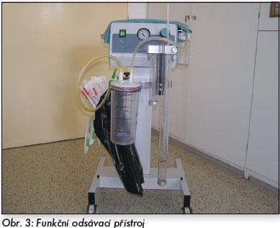
Toaleta DC u tracheostomovaných pacientů
Odsávání tracheostomovaných (dále TCHS) pacientů má svá specifika, protože je u nich přímý přístup do dolních cest dýchacích a je nutná pravidelná toaleta, při které je nezbytné dodržovat absolutně sterilní postup při manipulaci s tracheotomií.
Na naší geriatrické JIOP se jedná většinou o pacienty, kteří mají zavedenou kovovou tracheotomickou kanylu. Můžeme se setkat i s kanylou, která umožňuje mluvení, tato je umělohmotná. U tracheostomovaných pacientů jsou možné dva způsoby odsátí: jednak je to způsob otevřený, který provádíme na našich odděleních, a potom je způsob uzavřený, který se používá u ventilovaných pacientů na resuscitačních odděleních.
Pomůcky k odsávání TCHS pacientů (obr. 2) jsou základní (viz výše), doplněny o další: sterilní pinzeta, dostatek odsávacích cévek, protože každou používáme přísně pouze jednou, sterilní fyziologický roztok, ochranné pracovní pomůcky: rukavice (pokud nemáme sterilní pinzetu, použijeme rukavice sterilní), ústenka, čepec, plášť. Pokud je expektorace mohutná, používáme i obličejový štít.
Z důvodu, že se jedná o výkon, který je dráždivý, nepříjemný, věnujeme přípravě pomůcek velkou pozornost, abychom nemuseli výkon zbytečně protahovat nebo přerušovat. Samotný výkon by měl trvat maximálně 10 sekund.
Postup odsávání TCHS pacientů
Pacienta upozorníme na nutnost odsátí a seznámíme jej s postupem. Při odsávání nestojíme ve směru proudu vydechovaného vzduchu – zbytečně bychom se vystavovali možnosti potřísnění hleny! Po nasazení cévky na stop ventil tuto pomocí sterilní pinzety smočíme ve sterilním fyziologickém roztoku a rychle zavádíme přes kanylu do dýchacích cest, aniž bychom sáli. Po nárazu na překážku, což je karina (místo větvení trachey hlavního bronchu, kde je opět reflexogenní zóna, čímž při podráždění vyvoláme kašlací reflex), cévku povytáhneme a přerušovaně provádíme odsátí.
Toto opakujeme, dokud neodstraníme hleny. Nezbytnou součástí péče o tracheostomii je po každém odsátí, kdy mohou hleny potřísnit mulové krytí pod kanylou, toto krytí vyměnit za sterilní a suché (vlhké krytí je živnou půdou pro mikroorganismy). Tracheostomované pacienty odsáváme i z dutiny ústní, kde se mohou hromadit sliny nebo zbytky roztoku, kterým zvlhčujeme dutinu ústní, protože tato je vyřazena ze své funkce.
Pozn.: U pacientů s UPV kontrolujeme průběžně tlak v obturační manžetě a odsáváme i z oblasti nad touto obturační manžetou.
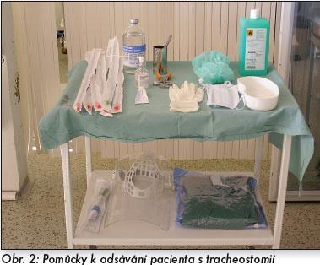
Podpora expektorace
Abychom provedli co nejefektivnější odsátí hlenů, je vhodné provést před odsáváním míčkování, poklepové masáže, u tracheostomovaných bronchoalveolární laváž nebo ambuing. Míčkování a poklepové masáže provádíme vždy ve směru od průdušek ke tracheji, čímž podporujeme funkci řasinkového epitelu, kterým jsou vystlány dýchací cesty, a tím usnadňujeme evakuaci hlenů.
U tracheostomovaných pacientů expektoraci podpoříme provedením bronchoalveolární laváže, což je „výplach“ nebo „propláchnutí průdušek“. Provádí se fyziologickým roztokem, ve kterém je mukolytikum podle ordinace lékaře – většinou 100 ml F1/1 + 1-2 amp. Mistabron. 2-5 ml tohoto roztoku aplikujeme pomocí injekční stříkačky do TCHS kanyly, provedeme poklepovou masáž a poté provedeme odsátí dýchacích cest.
Ambuing znamená periodické prodýchání. Můžeme jej provádět pouze u pacientů, kteří mají kanylu s univerzální přechodkou na ambuvak (pouze u umělohmotných kanyl; nelze provést u kovových kanyl). Je to metoda vhodná k doplnění laváže, kdy po aplikaci lavážního roztoku provedeme prodýchání ambuvakem a poté odsátí. Při péči o TCHS pacienta provádíme pravidelné odběry sputa na BV pomocí uzavřeného odběrového systému, kdy je sterilní zkumavka vřazena přímo do odsávacího systému, a tím je sputum odebráno při samotném odsávání.
Při každém odsávání
V rámci každého výkonu je nezbytný správný psychoterapeutický přístup k pacientovi. Pouze pokud pacienta upozorníme na to, co se bude dít, je schopen s námi spolupracovat. Nezakrýváme pacientovi, že jde o nepříjemný výkon. Musíme mít na paměti, že odsávání u pacienta vyvolává nepříjemné pocity, má snahu se bránit – kouše odsávací cévku, otáčí hlavu, ohání se rukama, nadává. Je nutno si uvědomit, že odsáváním dráždíme dýchací cesty a toto dráždění vyvolává řadu nepodmíněných reflexů, o nichž je zmínka v úvodu.
Jsou to reflexy ochranné, jsme jimi vybaveni všichni, chrání nás před vnikem cizího tělesa do dýchacích cest. Odsávací cévka je cizí těleso, které proniká do dýchacích cest, a proto se pacient odsátí brání. Aby odsávání bylo co nejméně nepříjemné, použijeme Mesocain gel, Xylocain spray. Pokud použijeme Xylocain spray je nutné brát na zřetel, že lokální anestezie trvá 20-30 minut! Proto po tuto dobu nepodáváme nic per os!
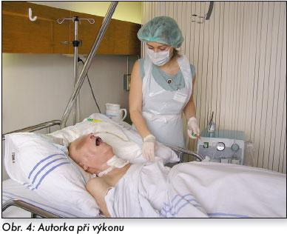
Na odsávání upozorníme i pacienta, který je apalický! I s pacientem, který má poruchu vědomí a nekomunikuje, komunikujeme tak, jako by při vědomí byl. Pokud potřebujeme odsát pacienta, který je při vědomí, ale není schopen komunikovat, použijeme nonverbální komunikaci – ukážeme na odsávací přístroj, zahleněná ústa, používáme blok a fix ke komunikaci. Po odsátí sledujeme celkový stav pacienta: barvu kůže, saturaci kyslíkem, případně tepovou frekvenci – z důvodu možnosti výskytu reflexní bradykardie způsobené podrážděním nervu vagu.
Při odsávání sestra sleduje vzhled sputa: jeho barvu, která se může vlivem infekce měnit (může být nazelenalá, nažloutlá), sestra si všímá konzistence sputa, přítomnosti krve nebo natrávené enterální výživy. Pokud zjistíme, že odsáváme natrávenou enterální výživu u TCHS pacienta (odsáváme sražený Nutrison, výživu kladenského typu – poznáme to podle barvy), může se jednat o tracheoezofageální píštěl (tzn. že trachea komunikuje s jícnem) nebo mohlo dojít k posunutí NG nebo duodenální sondy. Tuto skutečnost okamžitě oznámíme lékaři!
Závěr
Znovu podtrhuji komunikaci s pacientem, kdy je nutné zdůraznit účel a profit z tohoto nepříjemného výkonu. Pokud během nebo po odsátí sestra zjistí jakékoli komplikace – přítomnost příměsi ve sputu, krvácení, pokles saturace, arytmie, poranění dýchacích cest -, okamžitě informuje lékaře.
Nezbytná je erudice sester. Sestra musí umět rozpoznat potřebu odsátí, nezbytné jsou i její zkušenosti, které nabírá během své profesní činnosti. Samozřejmou součástí práce sestry je vedení sesterské dokumentace, do které zaznamenává všechny potřebné údaje: četnost odsávání, lavážování, vzhled sputa, jeho příměsi, den zavedení TCHS kanyly, stav okolí TCHS kanyly, výskyt a řešení komplikací.
Pokud sestra zjistí špatnou funkci nebo nefunkčnost odsávacího přístroje, je nutné, aby jej označila za nefunkční a co nejdříve byla zajištěna jeho oprava. Každý, kdo odsávací přístroj po dezinfekci kompletuje, musí po dokončení kompletace zkusit, zda přístroj saje!

